


مشروع وصول للتأهيل المرتكز على المجتمع

تقرير شهر سبتمبر 2022

الفترة من 1 سبتمبر 2022 إلى 25 سبتمبر 2022



جمعية كيان للأشخاص ذوي الإعاقة | اسم الجهة الشريكة
مشروع وصول للتأهيل المرتكز على المجتمع | اسم المشروع
24 شهر | مدة المشروع
12 يونيو 2022 | تاريخ توقيع العقد
15 يوليو 2022 | تاريخ بدء التنفيذ
جنيه5585270  (صندوق عطاء 4456320 / جمعية كيان 4456320) | قيمة المنحة
 | ما تم صرفه خلال فترة التقرير
 | اجمالي ما تم صرفه من بداية المشروع
تقرير رقم 1 من 24 | رقم التقرير
مقدم عن الفترة من 1/9/2022 الي 25/9/2022 | فترة التقرير

بيانات الجمعية

ثانيًا: النتائج والإنجازات خلال الفترة
- الملخص التنفيذي للمشروع
مشروع وصول يستهدف إنشاء ودعم 30 وحدة تأهيل لتحسين حياة الأشخاص ذوي الإعاقة في 30 قرية ومجاوراتها بمحافظات أسيوط وسوهاج وبني سويف من خلال رصد احتياجات الأشخاص ذوي الإعاقة لجميع الإعاقات والأعمار وتوفير خدمة التأهيل المباشر ودمجهم في المجتمع من خلال أنشطة دامجة وكذلك إحالتهم لتوفير بعض الاحتياجات الأخرى مع تهيئة المجتمعات والمؤسسات لدعم قضايا الإعاقة.

أهم الأنشطة خلال الفترة
1- تنفيذ 42 زيارة للجمعيات والوحدات
2- عمل استمارات العمل اللازمة ( استمارة الرصد/ الاختبارات القبلية للتدريب) الكترونية
3- شراء الأدوات بالكامل وتسليمها للوحدات بالكامل
4- تم عمل180مقابلة توظيف
5- تم قبول 79 مسئولة تأهيل و 25 متطوعة.
مركز التدريب:
1- إعتماد المعايير الفنية لتنفيذ التدريبات (النظرية والعملية)
2- قائمة نهائية بالمحاضرين في التدريبات المباشرة
3- قائمة نهائية بالمحاضرين للتدريبات المسجلة
4- إعداد خطة زمنية بناء قدرات مسئولات التأهيل تبدأ 3 أكتوبر 2022 بدء أولى التدريبات.

قاعدة بيانات المشروع وتشمل الملفات الآتية:
أ/ قاعدة بيانات المستفيدين.
ب/ رصد احتياجات الأشخاص ذوي الإعاقة وأسرهم.
ج/ قاعدة بيانات مقدمي الدعم لكل وحدة تأهيل.
د/ قاعدة بيانات مسئولات التأهيل بالمشروع.
ه/ قاعدة بيانات الجمعيات الشريكة ووحدات التأهيل التابعة لها.

تأسيس الوحدات:
شراء الأدوات التعليمية بالكامل وتسليمها 27 وحدة.
الاستمارات وأدوات العمل:
4.إعداد مؤشرات (كمية وكيفية) لمتابعة التطور للمستفيدين ببرنامج وصول.
5 .إعداد نموذج الخطة الفردية ( المقترح تطبيقه في خدمة الزيارات المنزلية).
9.إعداد استمارة استقبال الأسر (الكترونية).
10.إعداد (11) منتج معرفي (حقيبة تدريبية) بمشاركة الإدارة الفنية وفريق العمل بجمعية كيان ، وجاري استكمال الحقائب. (تمت خلال الفترة التجهيزية للمشروع)
الأعداد الإحصائية للمستفيدين

اجمالي الاعداد المستهدفة:4850 | مستفيدين مباشرين:4850 | مستفيدين غير مباشرين:
الاعداد الفعلية التي تم خدمتها: | مستفيدين مباشرين: | مستفيدين غير مباشرين:

الأنشطة المنفذة فعلياً خلال فترة التقرير
الأنشطة المخططة خلال فترة التقرير | الموقف (كلي – جزئي- لم يتم) | سبب الانحراف (إن وجد) | موعد التطبيق المؤجل
نشاط رقم 4:  عمل 30 دراسة مجتمعية ومسح ميدانية للمجتمعات المستهدفة للوقوف على تقدير احتياج دقيق | تم بالكامل
نشاط رقم 5:  رصد احتياجات فعلية للأشخاص ذوي الإعاقة بالمناطق المستهدفة لتقدير احتياجاتهم | تم جزئيًا في الوحدات القائمة |  | وفق الخطة
نشاط رقم 6:  تأثيث الوحدات بالأثاث والأدوات الفنية وتم تسليم وحدات التأهيل | تم تسليم 27 وحدة |  | 3 وحدات لم يستكملوا ماعليهم من مهام تجهيز الوحدات
نشاط رقم 7:  اختيار 90 مسئولة تأهيل بواقع 3 مسئولي بكل وحدة تأهيل من المناطق المستهدفة وفق المعايير المطلوبة كالتالي:  63 مسئولة تأهيل جديدة  27 مسئولة تأهيل خبرة سابقة بالوحدات القائمة (يتم تقدير احتياجات التدريبية وفقًا لقدراتهم) | تم اختيار 79 مسئولة و 25 متطوعة من 180 متقدمة | المقابلات تتم على مرحلتين لضمان اختيار جيد
نشاط رقم 8:  عمل خطة تدريبية لتدريب عدد 90 مسئولة تأهيل وفق احتياجاتهم التدريبية | تم بالكامل

التحدي | النشاط/ الأنشطة التي تأثرت بالتحدي | خطوات التعامل مع التحدي | الأثار المترتبة (تم تخطي التحدي- تسبب في تأخير التنفيذ- تسبب في إلغاء التنفيذ) | الحلول/ البدائل المقترحة (في حالة تأخير أو إلغاء التنفيذ)
عدم وجود العدد بالكامل من المدربات التي تتوافر بهم الشروط بالكامل | بدء التدريب في موعده في منتصف سبتمبر | 1- عمل خطط للتدريب مناسبة لمن تم اختيارهن لبدء التدريبات بالتزامن مع التدريبات للعمل بخطة تدريبية.  2- وضع خطة زمنية للتدريبات للبدء في 3 أكتوبر. | سيتم تنفيذ التدريبات في موعدها بالتزامن مع اختيار باقي المسئولات.

التحديات ومواجهتها

استكمال تجهيز باقي الوحدات
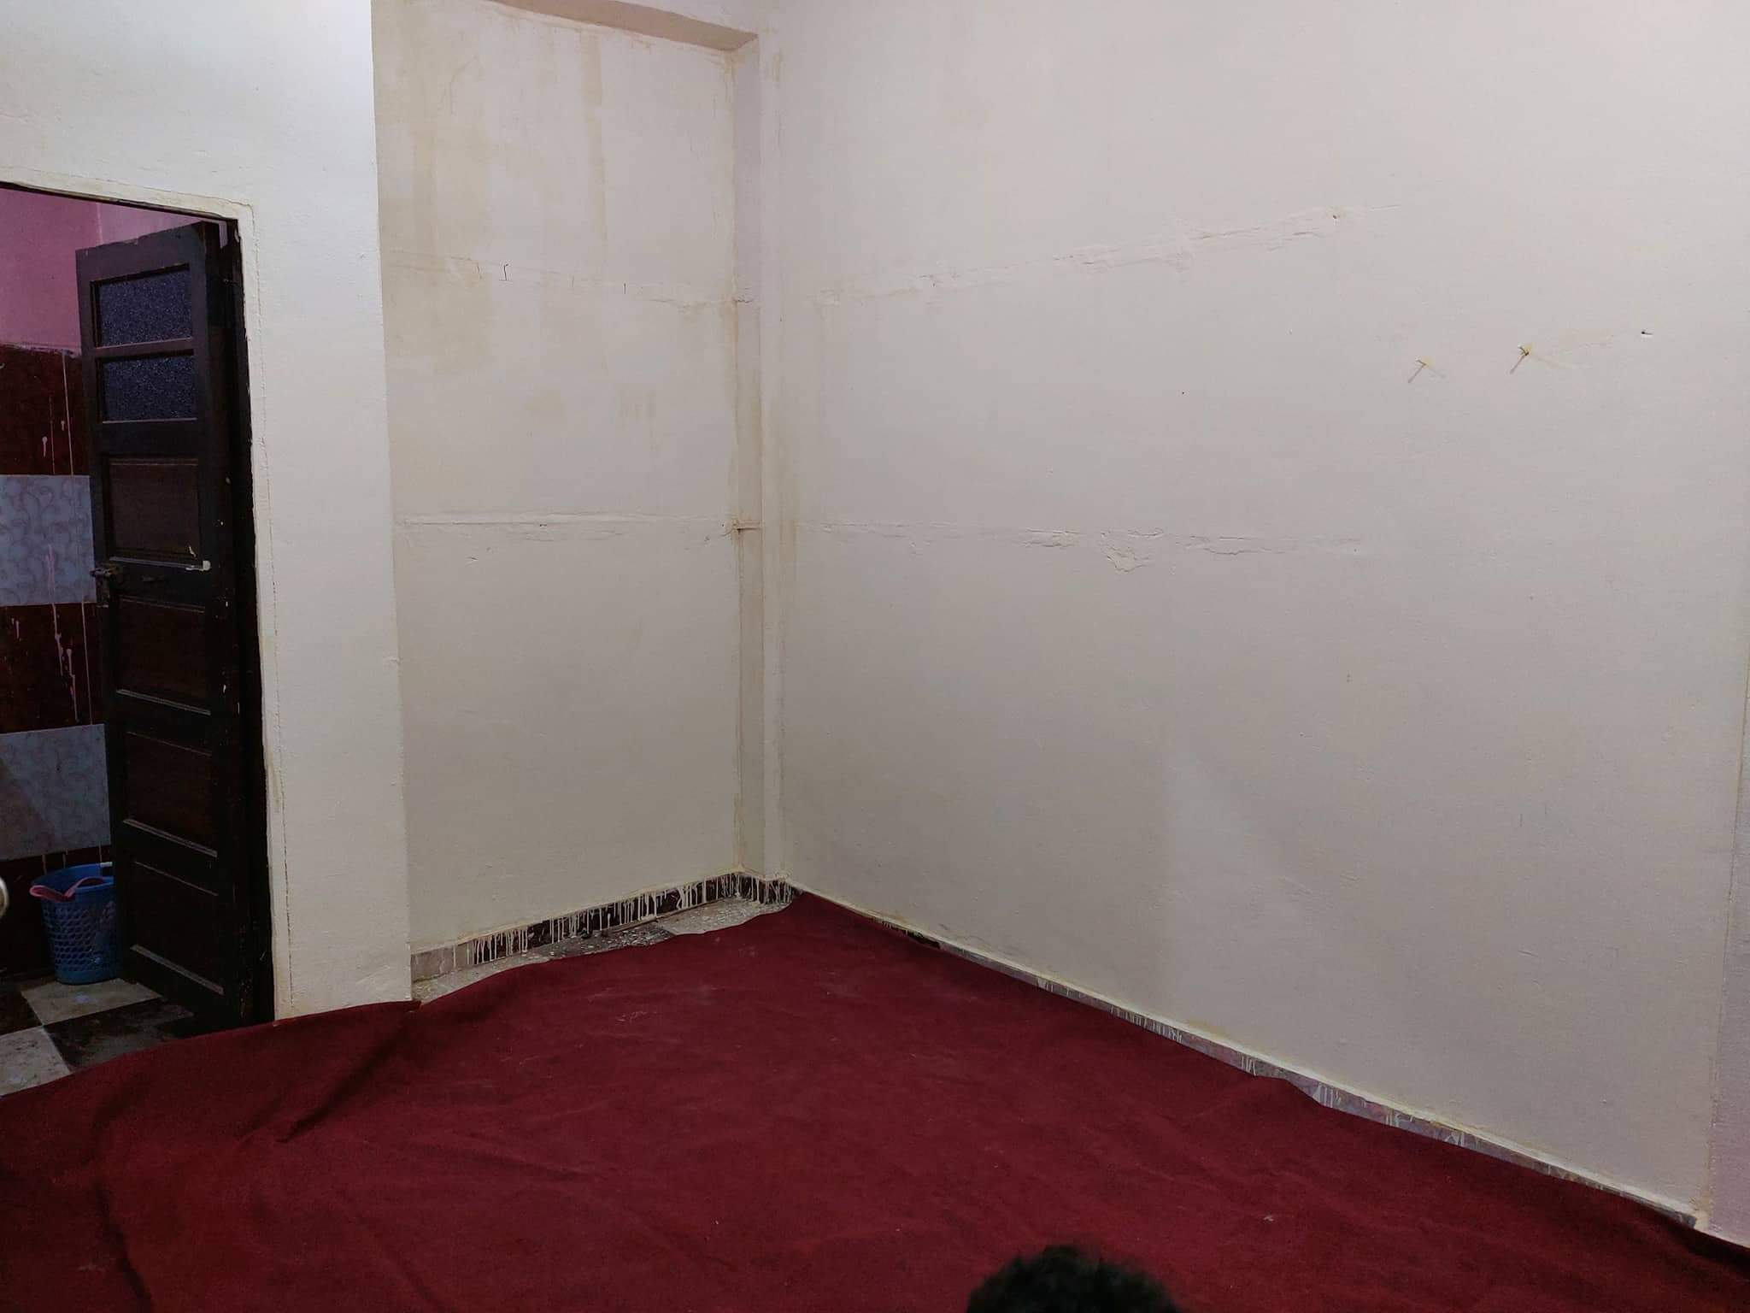
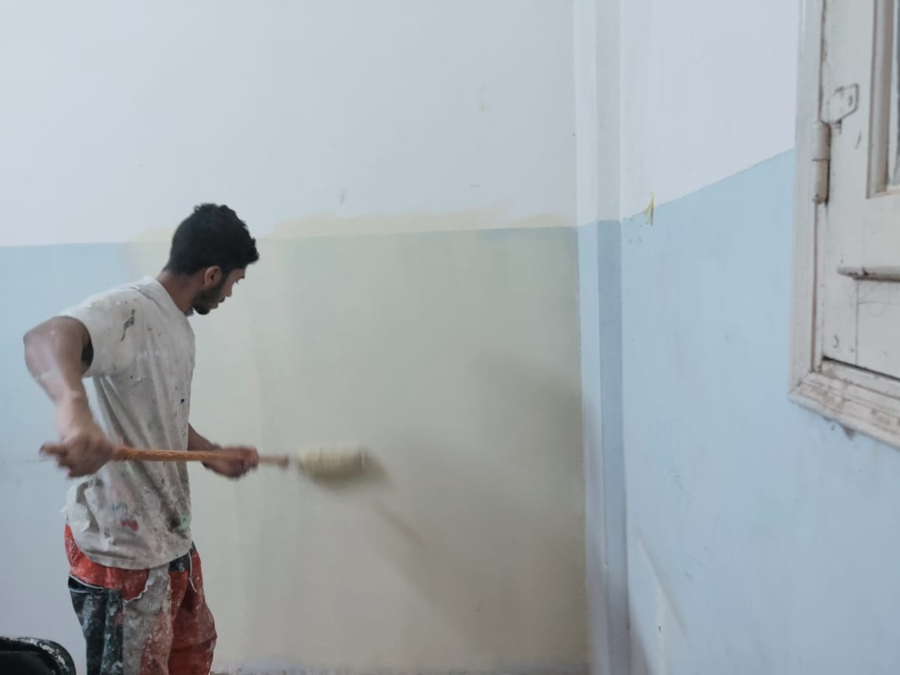

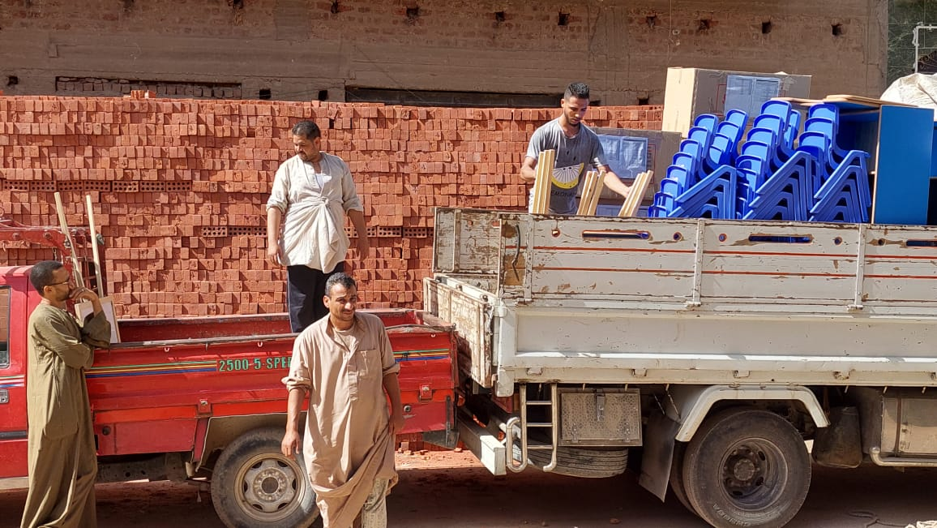
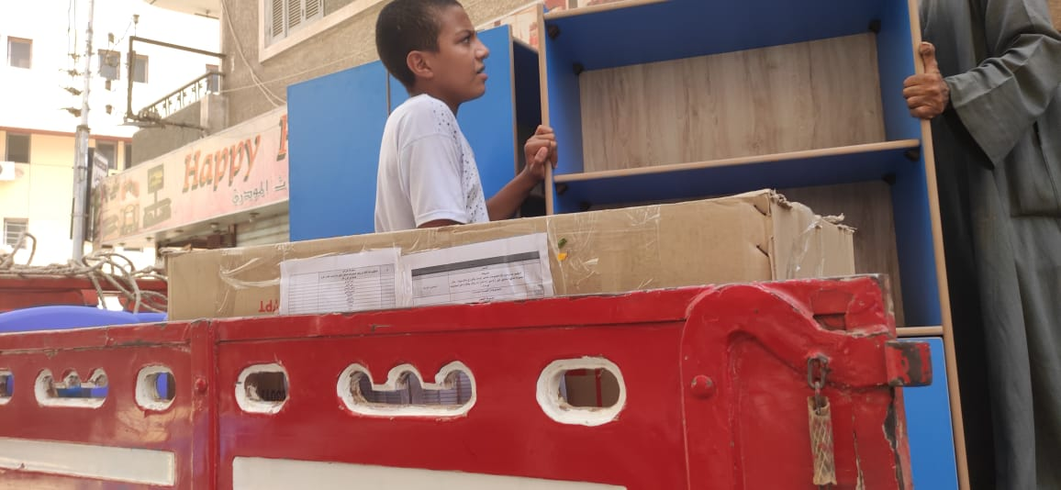
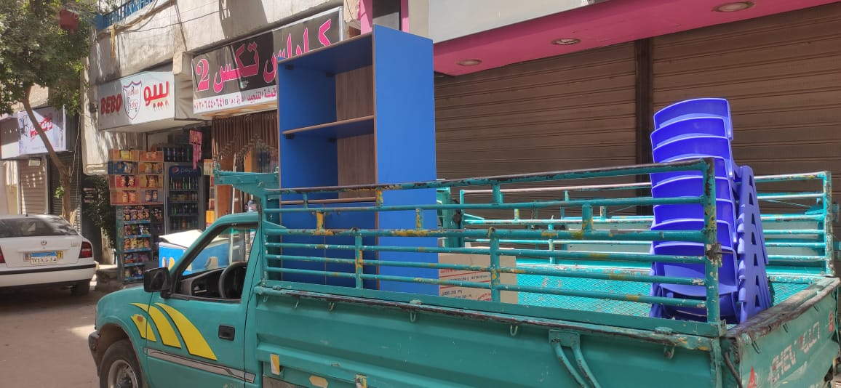
استكمال شراء الأدوات
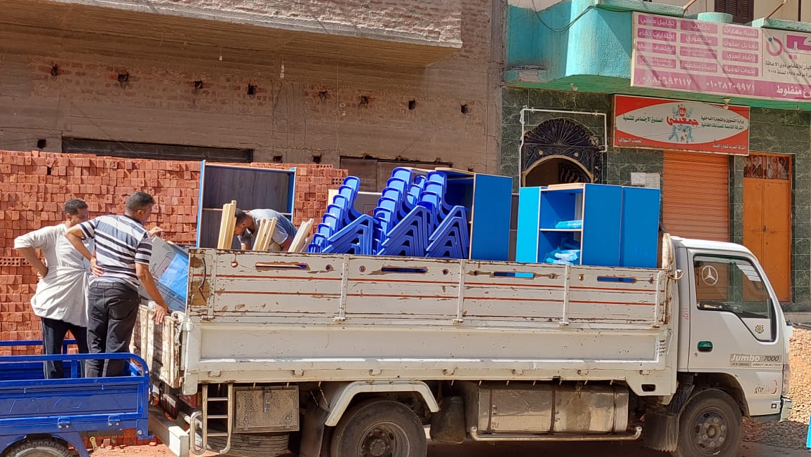

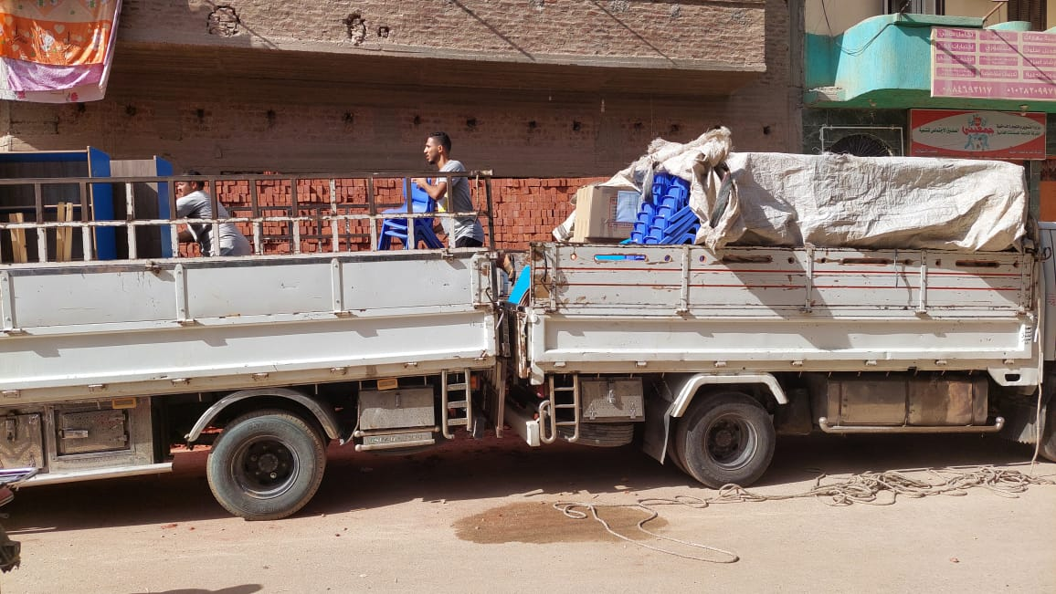

تسليم الأدوات للوحدات
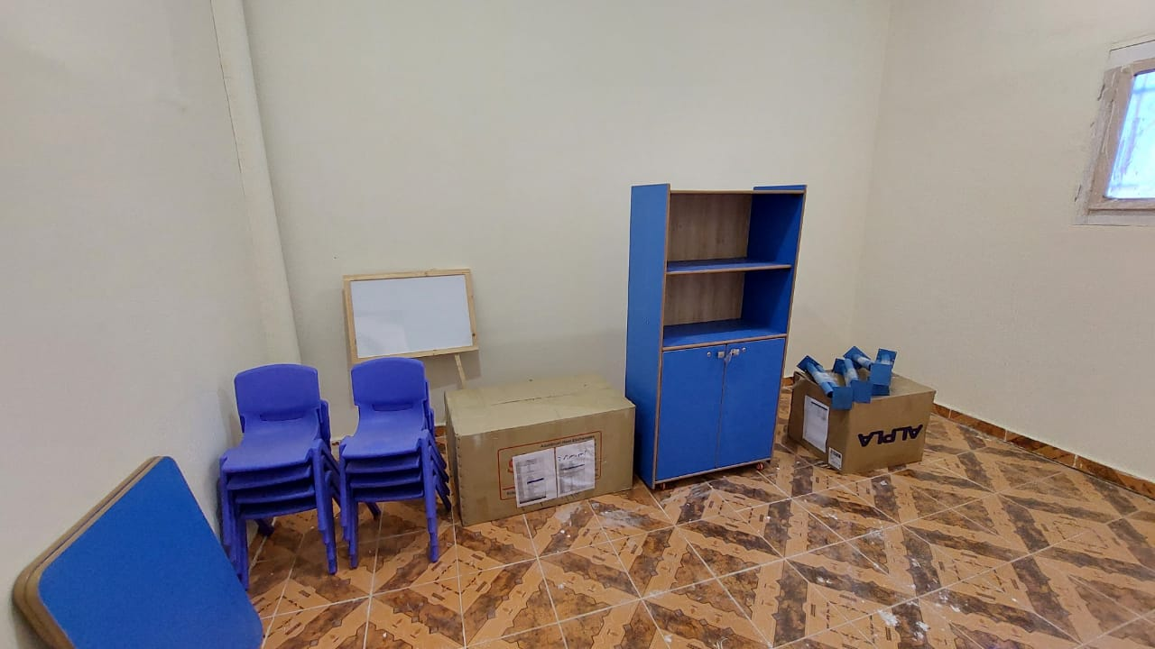

اجتماع شهري لفريق العمل
